ФЕДЕРАЛЬНОЕ АГЕНТСТВО ЖЕЛЕЗНОДОРОЖНОГО ТРАНСПОРТА
Федеральное государственное бюджетное образовательное учреждение высшего образования
«Петербургский государственный университет путей сообщения
Императора Александра I»
(ФГБОУ ВО ПГУПС)

Кафедра «Теплотехника и теплосиловые установки»

РАБОЧАЯ ПРОГРАММА
дисциплины
«ТЕПЛОМАССООБМЕН»
(Б1.Б.19)
для направления
13.03.01 «Теплоэнергетика и теплотехника»
по профилю
«Промышленная теплоэнергетика»

Форма обучения – очная, заочная

Санкт-Петербург
2018
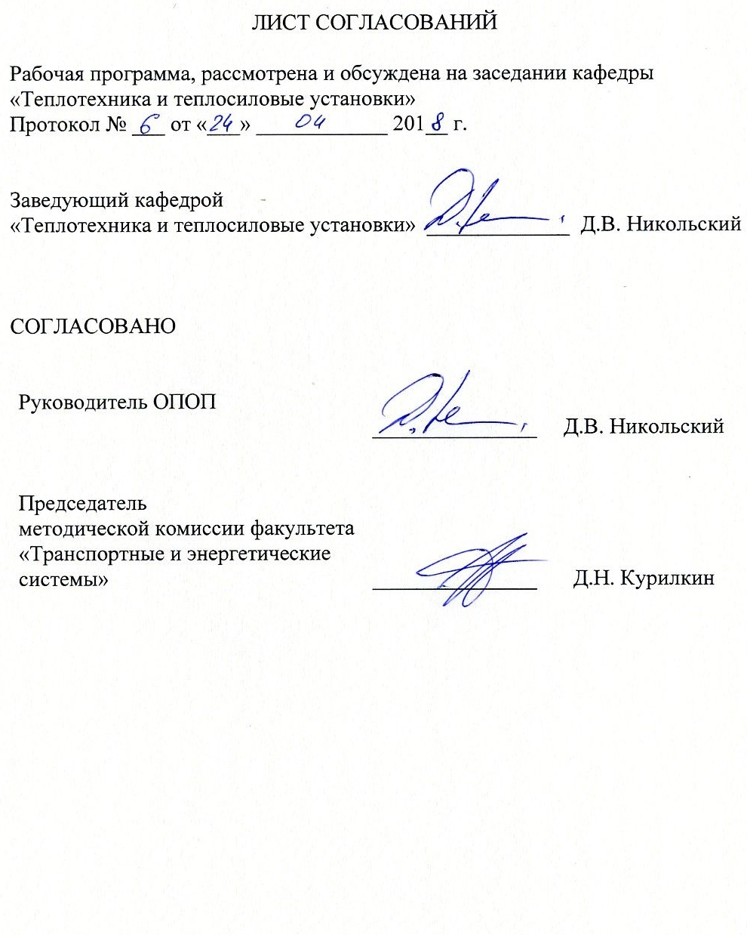

1. Цели и задачи дисциплины
Рабочая программа составлена в соответствии с ФГОС ВО, утверждённым «1» октября 2015г., приказ Минобрнауки России № 1081 по направлению подготовки 13.03.01 «Теплоэнергетика и теплотехника» профиль подготовки «Промышленная теплоэнергетика» по дисциплине «Тепломассообмен».
Целью изучения дисциплины является формирование компетенций, указанных в разделе 2 рабочей программы.
Для достижения поставленной цели решаются следующие задачи:
- приобретение знаний, указанных в разделе 2 рабочей программы;
- приобретение умений, указанных в разделе 2 рабочей программы;
- приобретение навыков, указанных в разделе 2 рабочей программы.
- Перечень планируемых результатов обучения по дисциплине, соотнесённых с планируемыми результатами освоения основной профессиональной образовательной программы
В результате освоения дисциплины обучающийся должен:
ЗНАТЬ:
- Методы расчета краевых задач теории теплопроводности; теорию подобия тепловых процессов; основные расчетные зависимости для задач конвективного теплообмена, массопереноса и теплообмена излучением.
УМЕТЬ:
- использовать справочную и нормативную литературу, диаграммы и таблицы теплофизических характеристик жидкостей и материалов.
- производить теплотехнические и расчеты нагнетателей и двигателей внутреннего сгорания по типовым методикам;
ВЛАДЕТЬ:
- методами расчета с помощью вычислительной техники любых процессов, связанных с переносом тепловой энергии и массообменом;
- способами оценки погрешности выполненных расчетов численными методами.
Приобретённые знания, умения и навыки, характеризующие формирование компетенций, осваиваемые в данной дисциплине, позволяют решать профессиональные задачи, приведённые в соответствующем перечне по видам профессиональной деятельности в п. 2.4 общей характеристики основной профессиональной образовательной программы (ОПОП).
Процесс освоения дисциплины направлен на формирование следующих общепрофессиональных компетенций (ОПК):
- способность осуществлять поиск, хранение, обработку и анализ информации из различных источников и баз данных, представлять ее в требуемом формате с использованием информационных, компьютерных и сетевых технологий (ОПК - 1);
Процесс освоения дисциплины направлен на формирование следующих профессиональных компетенций (ПК) соответствующих виду профессиональной деятельности, на который ориентирована программа бакалавриата:
расчетно-проектная и проектно-конструкторская деятельность:
- способность участвовать в сборе и анализе исходных данных для проектирования энергообъектов и их элементов в соответствии с нормативной документацией (ПК-1);
- способность проводить расчеты по типовым методикам, проектировать технологическое оборудование с использованием стандартных средств автоматизации проектирования в соответствии с техническим заданием (ПК-2);
- способность участвовать в проведении предварительного технико-экономического обоснования проектных разработок энергообъектов и их элементов по стандартным методикам (ПК-3);
научно-исследовательская деятельность:
- способность к проведению экспериментов по заданной методике, обработке и анализу полученных результатов с привлечением соответствующего математического аппарата (ПК-4);
производственно-технологическая деятельность:
- готовность к участию в организации метрологического обеспечения технологических процессов при использовании типовых методов контроля режимов работы технологического оборудования (ПК-8);
- готовность к участию в работах по освоению и доводке технологических процессов (ПК-10);
монтажно-наладочная деятельность:
- готовность участвовать в типовых, плановых испытаниях и ремонтах технологического оборудования, монтажных, наладочных и пусковых работах (ПК-11).
Область профессиональной деятельности обучающихся, освоивших данную дисциплину, приведена в п. 2.1 общей характеристики ОПОП.
Объекты профессиональной деятельности обучающихся, освоивших данную дисциплину, приведены в п. 2.2 общей характеристики ОПОП.
3. Место дисциплины в структуре основной профессиональной образовательной программы
Дисциплина «ТЕПЛОМАССООБМЕН» (Б1.Б.19) относится к базовой части программы подготовки и является обязательной.

4. Объем дисциплины и виды учебной работы
Для очной формы обучения:
Вид учебной работы | Всего часов | Семестр | Семестр
 |  | 3 | 4
Контактная работа (по видам учебных занятий) | 96 | 48 | 48
В том числе:
− лекции (Л) | 32 | 16 | 16
− практические занятия (ПЗ) | 32 | 16 | 16
− лабораторные работы (ЛР) | 32 | 16 | 16
Самостоятельная работа (СРС) (всего) | 102 | 51 | 51
Контроль | 90 | 45 | 45
Форма контроля знаний |  | Э | Э + КР
Общая трудоёмкость: час / з.е. | 288/8 | 144/4 | 144/4
Примечание: форма контроля знаний в третьем семестре – экзамен (Э), в четвертом семестре экзамен (Э) + курсовая работа (КР).

Для заочной формы обучения:
Вид учебной работы | Всего часов | Курс
 |  | 3
Контактная работа (по видам учебных занятий) | 30 | 30
В том числе:
- лекции (Л) | 10 | 10
- практические занятия (ПЗ) | 10 | 10
- лабораторные работы (ЛР) | 10 | 10
Самостоятельная работа (СРС) (всего) | 249 | 249
Контроль | 9 | 9
Форма контроля знаний | Э + КР | Э + КР
Общая трудоемкость: час / з.е. | 288/8 | 288/8
Примечание: форма контроля знаний - экзамен (Э) + курсовая работа (КР).

5. Содержание и структура дисциплины
5.1 Содержание дисциплины
№ п/п | Наименование раздела дисциплины | Содержание раздела
Семестр 3
1 | Введение. Виды теплообмена. Основные положения теории теплопроводности. | Виды теплообмена. Основные положения теории теплопроводности. Температурное поле. Температурный градиент. Закон Фурье. Тепловой поток. Плотность теплового потока. Нестационарные процессы.
2 | Дифференциальные уравнения теплопроводности. Условия однозначности. Методы решения задач теплопроводности. | Дифференциальные уравнения теории теплопроводности. Уравнения Фурье, Лапласа, Пуассона. Начальные и граничные условия в задачах теплопроводности. Постановка краевых задач. Аналитический, графический и численный методы решения задач. Оценка погрешности приближенного решения.
3 | Теплофизические характеристики материалов и методы их определения. | Теплофизические характеристики материалов: теплопроводность, температуропроводность, удельная теплоемкость. Метод регулярного теплового режима и его использование для определения теплофизических характеристик материалов. Теплоизоляционные материалы. Теплопроводность металлов, газов и жидкостей.
4 | Конвективный теплообмен. Основные понятия. Краевая задача теплообмена. | Основные понятия конвективного теплообмена. Режимы течения жидкостей. Пограничный слой. Краевая задача конвективного теплообмена. Методы решения краевых задач. Сопряженные задачи.
5 | Теория подобия в задачах конвективного теплообмена. Критерии подобия. | Теория подобия тепловых процессов в задачах конвективного теплообмена. Получение критериальных уравнений теоремы подобия. Основные критерии подобия и их физический смысл.
6 | Отдельные случаи конвективного теплообмена. | Конвективный теплообмен при движении жидкости в трубах при ламинарном и турбулентном течении. Поперечное обтекание одиночной трубы и пучка труб. Теплоотдача при естественной конвекции.
Семестр 4
7 | Теплообмен при фазовых превращениях вещества. Теплообмен при конденсации пара. | Теплообмен при кипении жидкостей. Кривая кипения. Критические плотности тепловых потоков при кипении. Основные расчетные формулы. Теплообмен при конденсации пара. Капельная и пленочная конденсации. Течение пленки конденсата на вертикальной стенке. Конденсация пара на пучках труб
8 | Теплообмен излучением. Основные законы теплового излучения. | Теплообмен излучением. Основные законы теплового излучения и определения. Основные законы теплового излучения. Излучательная и поглощательная способности тел. Теплообмен между твердыми телами. Теплообмен при наличии экранов.
9 | Излучение и поглощение энергии газами. | Спектр излучения и поглощения энергии газами. Зависимости коэффициента теплового излучения газов от температуры. Плотность потока излучения газа к окружающим его поверхностям. Средняя длина лучей для газовых тел различной формы.
10 | Сложный теплообмен. Теплопередача. | Сложный теплообмен в теплоэнергетических установках. Теплопередача через плоскую и цилиндрическую стенки. Ребристая стенка. Виды оребрения. Расчет теплопередачи через ребристую стенку. Приведенный коэффициент теплопередачи.
11 | Тепловая изоляция. Критический диаметр изоляции. | Расчет толщины тепловой изоляции. Особенности изоляции трубопроводов. Критический диаметр изоляции и метод его расчета. Полное термическое сопротивление трубы с теплоизоляцией.
12 | Основы массообмена. | Основы массообмена. Молекулярная и конвективная диффузия вещества. Закон Фика. Градиент концентрации вещества. Конвективная массоотдача. Диффузионный пограничный слой. Диффузионный критерий Прандтля. Расчет испарения воды при движении над ее поверхностью воздуха.

5.2 Разделы дисциплины и виды занятий
Для очной формы обучения:
№ п/п | Наименование раздела дисциплины | Л | ПЗ | ЛР | СРС
3 семестр
1 | Введение. Виды теплообмена. Основные положения теории теплопроводности. | 2 | 2 | 2 | 6
2 | Дифференциальные уравнения теплопроводности. Условия однозначности. Методы решения задач теплопроводности. | 2 | 3 | 2 | 9
3 | Теплофизические характеристики материалов и методы их определения. | 3 | 2 | 4 | 6
4 | Конвективный теплообмен. Основные понятия. Краевая задача теплообмена. | 3 | 3 | 4 | 10
5 | Теория подобия в задачах конвективного теплообмена. Критерии подобия. | 3 | 3 |  | 10
6 | Отдельные случаи конвективного теплообмена. | 3 | 3 | 4 | 10
4 семестр
7 | Теплообмен при фазовых превращениях вещества. Теплообмен при конденсации пара. | 4 | 4 | 2 | 10
8 | Теплообмен излучением. Основные законы теплового излучения. | 2 | 2 | 4 | 6
9 | Излучение и поглощение энергии газами. | 2 | 2 | 4 | 8
10 | Сложный теплообмен. Теплопередача. | 4 | 4 | 4 | 8
11 | Тепловая изоляция. Критический диаметр изоляции. | 2 | 2 | 2 | 6
12 | Основы массообмена. | 2 | 2 |  | 13

Для заочной формы обучения:
№ п/п | Наименование раздела дисциплины | Л | ПЗ | ЛР | СРС
1 | Введение. Виды теплообмена. Основные положения теории теплопроводности. | 1 | 1 | 1 | 20
2 | Дифференциальные уравнения теплопроводности. Условия однозначности. Методы решения задач теплопроводности. | 1 | 1 | 1 | 30
3 | Теплофизические характеристики материалов и методы их определения. | 0,5 | 0,5 | 1 | 12
4 | Конвективный теплообмен. Основные понятия. Краевая задача теплообмена. | 1 | 1 | 1 | 30
5 | Теория подобия в задачах конвективного теплообмена. Критерии подобия. | 1 | 1 |  | 30
6 | Отдельные случаи конвективного теплообмена. | 0,5 | 0,5 | 1 | 20
7 | Теплообмен при фазовых превращениях вещества. Теплообмен при конденсации пара. | 1 | 1 | 1 | 30
8 | Теплообмен излучением. Основные законы теплового излучения. | 1 | 1 | 1 | 10
9 | Излучение и поглощение энергии газами. | 1 | 1 | 1 | 16
10 | Сложный теплообмен. Теплопередача. | 0,5 | 0,5 | 1 | 16
11 | Тепловая изоляция. Критический диаметр изоляции. | 0,5 | 0,5 | 1 | 14
12 | Основы массообмена. | 1 | 1 |  | 21

6. Перечень учебно-методического обеспечения для самостоятельной работы обучающихся по дисциплине

№  п/п | Наименование раздела | Перечень учебно-методического обеспечения
1 | Введение. Виды теплообмена. Основные положения теории теплопроводности. | - Б1.Б.19. «ТЕПЛОМАССООБМЕН» Методические рекомендации для лабораторных занятий по направлению подготовки 13.03.01 «Теплоэнергетика и теплотехника» профиль «Промышленная теплоэнергетика» [Электронный ресурс]. – Режим доступа: http://sdo.pgups.ru/ (для доступа к полнотекстовым документам требуется авторизация).  - Б1.Б.19. «ТЕПЛОМАССООБМЕН» Методические рекомендации для практических занятий по направлению подготовки 13.03.01 «Теплоэнергетика и теплотехника» профиль «Промышленная теплоэнергетика» [Электронный ресурс]. – Режим доступа: http://sdo.pgups.ru/ (для доступа к полнотекстовым документам требуется авторизация).  - Б1.Б.19. «ТЕПЛОМАССОБМЕН» Методические рекомендации по организации самостоятельной работы обучающихся по направлению подготовки 13.03.01 «Теплоэнергетика и теплотехника» профиль «Промышленная теплоэнергетика» [Электронный ресурс]. – Режим доступа: http://sdo.pgups.ru/ (для доступа к полнотекстовым документам требуется авторизация).
2 | Дифференциальные уравнения теплопроводности. Условия однозначности. Методы решения задач теплопроводности.
3 | Теплофизические характеристики материалов и методы их определения.
4 | Конвективный теплообмен. Основные понятия. Краевая задача теплообмена.
5 | Теория подобия в задачах конвективного теплообмена. Критерии подобия.
6 | Отдельные случаи конвективного теплообмена.
7 | Теплообмен при фазовых превращениях вещества. Теплообмен при конденсации пара.
8 | Теплообмен излучением. Основные законы теплового излучения.
9 | Излучение и поглощение энергии газами.
10 | Сложный теплообмен. Теплопередача.
11 | Тепловая изоляция. Критический диаметр изоляции.
12 | Основы массообмена.
7. Фонд оценочных средств для проведения текущего контроля успеваемости и промежуточной аттестации обучающихся по дисциплине
Фонд оценочных средств по дисциплине «Тепломассообмен» является неотъемлемой частью рабочей программы и представлен отдельным документом, рассмотренным на заседании кафедры «Теплотехника и теплосиловые установки» и утверждённым заведующим кафедрой.
8. Перечень основной и дополнительной учебной литературы, нормативно-правовой документации и других изданий, необходимых для освоения дисциплины
Все обучающиеся имеют доступ к электронным учебно-методическим комплексам (ЭУМК) по изучаемой дисциплине согласно персональным логинам и паролям.
Каждый обучающийся обеспечен доступом к электронно-библиотечной системе (ЭБС) через сайт Научно-технической библиотеки Университета http://library.pgups.ru/, содержащей основные издания по изучаемой дисциплине.
ЭБС обеспечивает возможность индивидуального доступа для каждого обучающегося из любой точки, в которой имеется доступ к сети Интернет.
8.1 Перечень основной учебной литературы, необходимой для освоения дисциплины
- Киселев И.Г.. Теплотехника на подвижном составе железных дорог. Учебное пособие.- М.: ГОУ «Учебно-методический центр по образованию на железнодорожном транспорте», 2008г. – 278с.
8.2 Перечень дополнительной учебной литературы, необходимой для освоения дисциплины
- Карминский В.Д. Техническая термодинамика и теплопередача. – Учебник для вузов.- М.: Маршрут, 2005 г. – 224с.
- Луканин В.Н. и др. Теплотехника. учеб. для вузов. –М.: Высшая школа. – 2010. – 671 с.
  - Перечень нормативно-правовой документации, необходимой для освоения дисциплины
Не предусмотрено.
  - Другие издания, необходимые для освоения дисциплины
- Б1.Б.19. «ТЕПЛОМАССООБМЕН» Методические рекомендации для лабораторных занятий по направлению подготовки 13.03.01 «Теплоэнергетика и теплотехника» профиль «Промышленная теплоэнергетика» [Электронный ресурс]. – Режим доступа: http://sdo.pgups.ru/ (для доступа к полнотекстовым документам требуется авторизация).
- Б1.Б.19. «ТЕПЛОМАССООБМЕН» Методические рекомендации для практических занятий по направлению подготовки 13.03.01 «Теплоэнергетика и теплотехника» профиль «Промышленная теплоэнергетика» [Электронный ресурс]. – Режим доступа: http://sdo.pgups.ru/ (для доступа к полнотекстовым документам требуется авторизация).
- Б1.Б.19. «ТЕПЛОМАССОБМЕН» Методические рекомендации по организации самостоятельной работы обучающихся по направлению подготовки 13.03.01 «Теплоэнергетика и теплотехника» профиль «Промышленная теплоэнергетика» [Электронный ресурс]. – Режим доступа: http://sdo.pgups.ru/ (для доступа к полнотекстовым документам требуется авторизация).
- Киселев И.Г., Кудрин М.Ю., Краснов А.С.. Тепломассообмен. Методические указания. – ПГУПС, 2011г.- 46 с.
- Цветков, Ф.Ф. Тепломассообмен. : учеб. пособие для вузов/ Ф.Ф. Цветков, Б. А. Григорьев. – М. : МЭИ, 2006. – 550 с.

9. Перечень ресурсов информационно-телекоммуникационной сети «Интернет», необходимых для освоения дисциплины
- Личный кабинет обучающегося и электронная информационно-образовательная среда. [Электронный ресурс]. – Режим доступа: http://sdo.pgups.ru/ (для доступа к полнотекстовым документам требуется авторизация).
- Электронная библиотека НЕБ. [Электронный ресурс]. – Режим доступа: http://elibrary.ru – свободный – Загл. с экрана;
- Основные проблемы в теплоснабжении [электронный ресурс]: http://www.newenergetika.narod.ru/probl_teplo.html [Электронный ресурс]. – Режим доступа: свободный – Загл. с экрана;
- Профессиональные справочные системы Техэксперт – электронный фонд правовой и нормативно – технической документации [Электронный ресурс]. Режим доступа: http://www.cntd.ru/, свободный – Загл. с экрана;
- Электронно – библиотечная система ЛАНЬ [Электронный ресурс] – Режим доступа: https://e.lanbook.com. Загл. с экрана.
10. Методические указания для обучающихся по освоению дисциплины
Порядок изучения дисциплины следующий:
- Освоение разделов дисциплины производится в порядке, приведённом в разделе 5 «Содержание и структура дисциплины». Обучающийся должен освоить все разделы дисциплины с помощью учебно-методического обеспечения, приведённого в разделах 6, 8 и 9 рабочей программы.
- Для формирования компетенций обучающийся должен представить выполненные типовые контрольные задания или иные материалы, необходимые для оценки знаний, умений и навыков, предусмотренные текущим контролем (см. фонд оценочных средств по дисциплине).
- По итогам текущего контроля по дисциплине, обучающийся должен пройти промежуточную аттестацию (см. фонд оценочных средств по дисциплине).

11. Перечень информационных технологий, используемых при осуществлении образовательного процесса по дисциплине, включая перечень программного обеспечения и информационных справочных систем
При осуществлении образовательного процесса по дисциплине «Тепломассообмен» используются следующие информационные технологии:
- технические средства (компьютер/ноутбук, проектор);
- методы обучения с использованием информационных технологий (демонстрация мультимедийных материалов);
- электронная информационно – образовательная среда Петербургского государственного университета путей сообщения Императора Александра I [Электронный ресурс]. Режим доступа: http://sdo.pgups.ru. (для доступа к полнотекстовым документам требуется авторизация).
Дисциплина обеспечена необходимым комплектом лицензионного программного обеспечения, установленного на технических средствах, размещенных в специальных помещениях и помещениях для самостоятельной работы в соответствии с утвержденными расписаниями учебных занятий, консультаций, текущего контроля и промежуточной аттестации, самостоятельной работы.

12. Описание материально-технической базы, необходимой для осуществления образовательного процесса по дисциплине
Материально-техническая база обеспечивает проведение всех видов учебных занятий, предусмотренных учебным планом по направлению подготовки 13.03.01 «Теплоэнергетика и теплотехника» и соответствует действующим санитарным и противопожарным нормам и правилам.
Она содержит специальные помещения:
- учебные аудитории для проведения занятий лекционного типа, занятий семинарского типа, выполнения курсовых проектов Используются учебные аудитории, укомплектованные специализированной мебелью и техническими средствами обучения, служащими для представления учебной информации большой аудитории. В качестве технических средств обучения выступает демонстрационное оборудование. Как правило, для занятий данного типа используются учебные аудитории 6-202, 6-110, 6-108;
- для проведения лабораторных работ используется компьютерный класс (ауд. 6-110) и аудитория 6-202;
- групповые и индивидуальные консультаций, текущий контроль и промежуточная аттестация могут проводиться в аудиториях 6-108, 6-110, 6-202, укомплектованных специализированной мебелью;
- для самостоятельной работы обучающихся используются помещения, оснащенные компьютерной техникой с возможностью подключения к сети «Интернет» и обеспечением доступа в электронную информационно-образовательную среду организации. Для самостоятельной работы студентов могут использоваться помещения библиотеки Университета, в том числе компьютерный класс в аудитории 6-314.

Разработчики программы,  профессор |  | И.Г. Киселев
доцент | ____________ | М.Ю. Кудрин
«_24__» ____04____ 2018 г.

